**ESCUELA SUPERIOR POLITÉCNICA DEL LITORAL**

ORGANIZACIÓN DE COMPUTADORES - CCPG1049

PROYECTO 2021-1, PRIMERA EVALUACIÓN

Andrea Soriano Moreira

**SOPA DE LETRAS**

**Proceso de desarrollo**

El programa este compuesto por

Data: Segmento en el que se declaran las variables a usar dentro del programa.

Code: Segmento en el que se encuentran las macros a usarse.

Start: Segmento de las funciones y lógica del programa.

El programa tiene como objetivo, mostrar por pantalla opciones de las diferentes sopas de letras con diferentes temáticas. El usuario tendrá la opción de seleccionar la temática de la sopa de letras y el tipo de temática que desea jugar. Posteriormente se presentará por pantalla la sopa de letras en donde el usuario tendrá que ingresar la palabra encontrada para que ésta se pinte en la sopa de letras; caso contrario, podrá ingresar 0 para rendirse.

Entre las instrucciones y recursos utilizados en el programa son

Librería “emu8086.inc”: Incluye ciertas funciones que facilitan la programación.

Macros: Las macros facilitan la reutilización de código al recibir parámetros los que pueden ser distintos cada vez que se llama a la macro.

GOTOXY: Permite posicionar el cursor en la pantalla.

cmpsb: Permite comparar 2 caracteres a la vez.

CALL: Facilita la llamada de las funciones de la librería.

CLEAR_SCREEN: Borra todo lo que se muestra por pantalla.

SCAN_NUM: Ingreso de un número por teclado.

Los registros usados fueron

BX: Guardar la primera opción ingresada.

CX: Guardar la segunda opción ingresada.

SI: Leer contenido del buffer o usado como índice.

DI: Leer contenido del buffer.

**Comentarios**

[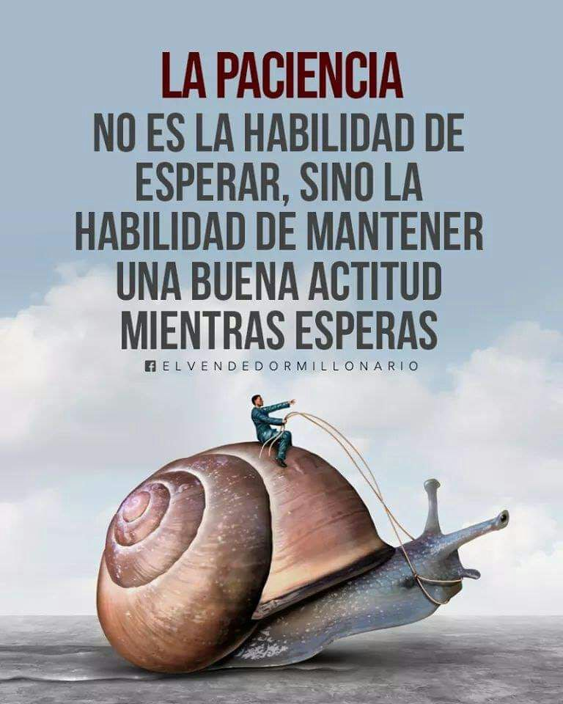](https://pbs.twimg.com/media/EOAiV4TX4AEWqHT.jpg)

Recomiendo tener mucha paciencia con este programa dado que puede tardar al compilar. También tener paciencia al presentar y terminar cada instrucción. No presionar ENTER a lo desesperado.

Gracias

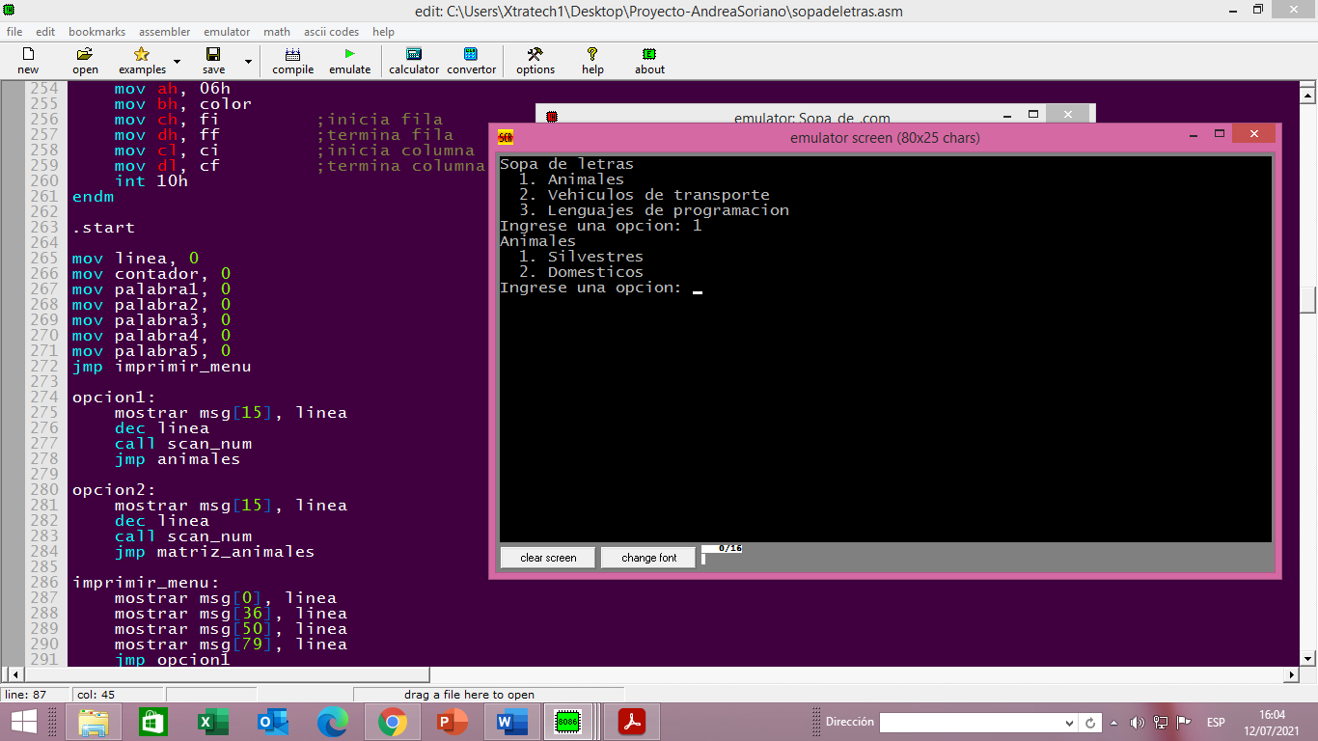**Capturas de pantalla del programa**

